Tag solkampagnens mange aktiviteter med ud i dit lokalområde
Hop med på en af Solkampagnens mange muligheder og gør en forskel i det ganske danske sommerland.

I maj er der fokus på solbeskyttelse for de små til Den lokale soluge, så kontakt din lokale børnehave og hør om de vil være med til at holde Soltema. Hvis du er mere til andre typer af events, kan du også bestille en Skyggehyggepakke og tage de tre solråd skygge, solhat og solcreme med til sommerens stafetter, lokale sundhedsdage, kræmmermarkeder, Grundlovsdage, spejderlejre eller hvad der måtte røre sig i dit lokalområde.

TRINE SKOVLUND BENTZEN, FOREBYGGELSE
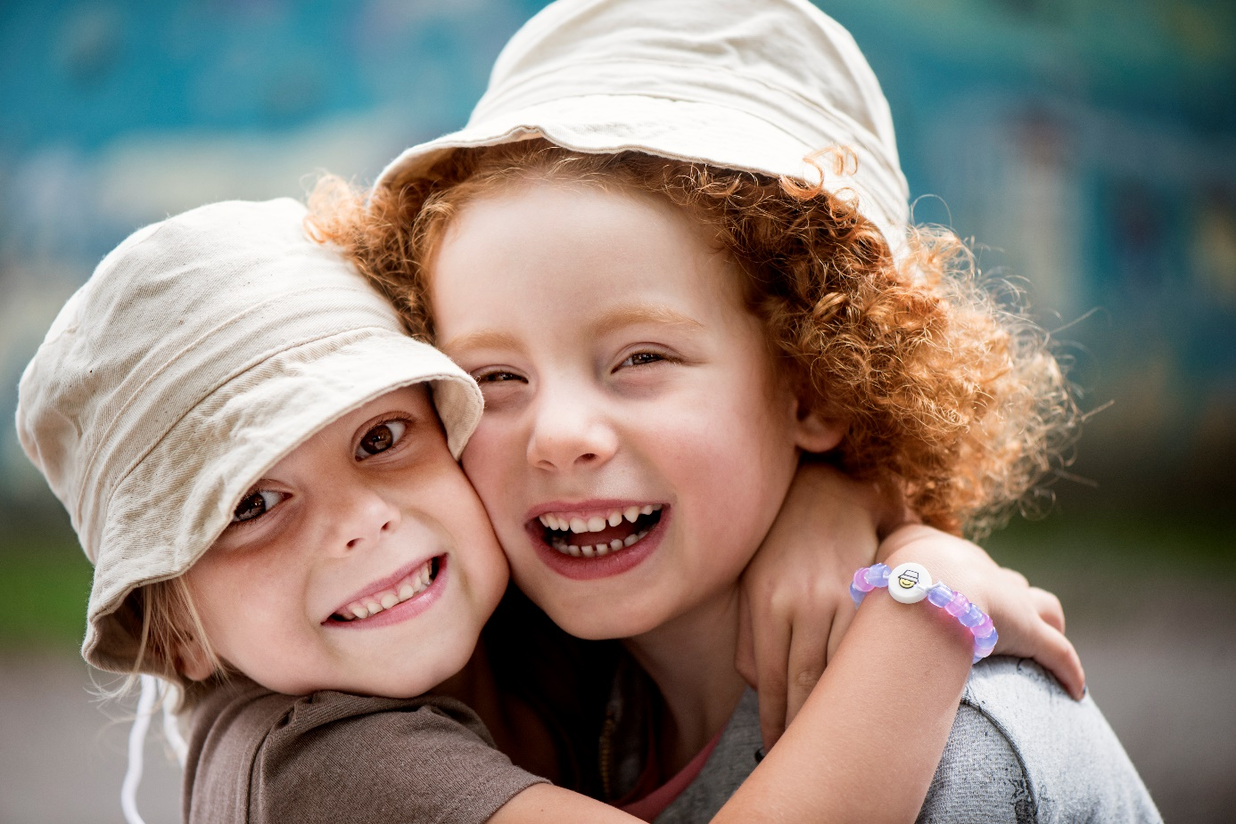

Du kan være med til at beskytte landets børnehavebørn mod solens farlige stråler, når Den lokale soluge i år løber af stablen med fælles startskud i maj – i uge 21.
Om sommeren tilbringer danske børn nemlig mange timer under åben himmel på legepladser, og i sandkasser når de er i børnehave. Det er en god ting, men børn er særligt udsatte for solens stråler, fordi deres hud er sart og stadig er under udvikling. Derfor er det ekstra vigtigt med solbeskyttelse. Gode solvaner grundlægges også i barndommen.
Som frivillig kan du være med til at bidrage til de sunde solvaner i landets institutioner og forebyggelse af hudkræft ved at kontakte børnehaver og lave aftaler om at holde Soltema under Den lokale soluge.

Institutionerne kan også selv afholde Soltema og bestille en Soltemapakke via Kræftens Bekæmpelses webshop, men det er stadig nødvendigt at de kender til tilbuddet, så spred gerne ordet - også selvom du ikke selv har tid til eller mulighed for at tage ud til Soltema. Det er også muligt at du bestiller pakker på vegne af institutionen.

I 2022-2024 er vi årligt nået ud til op mod 30.000 børn via solugen – og det er kun takket være jeres kæmpestore frivillige engagement, så vi ser frem til at gentage succesen.
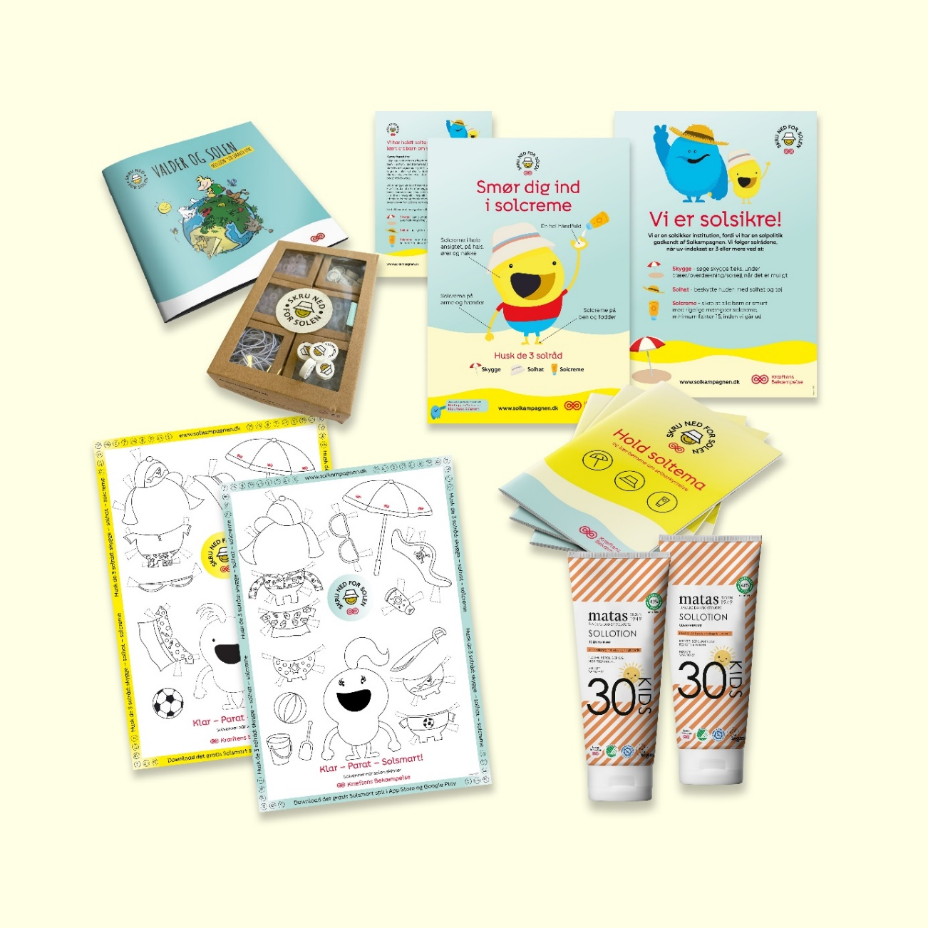^Soltemapakke
Bestil soltemapakker – med en ekstra lille overraskelse
Thomas og Mikkel har igen i år på lageret i Greve pakket 1000 Soltemapakker, der snart er klar til at komme med ud i landets institutioner! Så bliv medlem af ’Den lokale soluge’-gruppen her på https://www.cancer.dk/frivillig/ og hold øje med info og datoer.

Vi har nu modtaget de lækre solprodukter fra Matas, og vi åbner derfor op for bestilling af soltemapakkerne d. 8. april kl. 11 via frivillig-gruppen ’Den lokale soluge’.

Guide til bestilling af materialer, idépapir til hvad man kan sige, når man kontakter institutioner, og andre væsentlige informationer, oplyses i gruppen.
Det er også i gruppen Soltemapakkerne bestilles. De kan bestilles til de institutioner, du har lavet aftaler med. Institutioner kan bestille én pakke pr. institution (gratis, dog porto) på Kræftens Bekæmpelses webshop fra tirsdag d. 29. april. Soltemapakkerne indeholder det samme – dog er der med dem, der udbydes til jer via frivillig.dk, også børnebøllehatte med. Hatte der ofte efterspørges og med garanti kommer til at falde i god jord ude rundt omkring.
Der findes masser god information om Den lokale soluge til både frivillige og institutioner https://www.cancer.dk/solkampagnen/den-lokale-soluge/
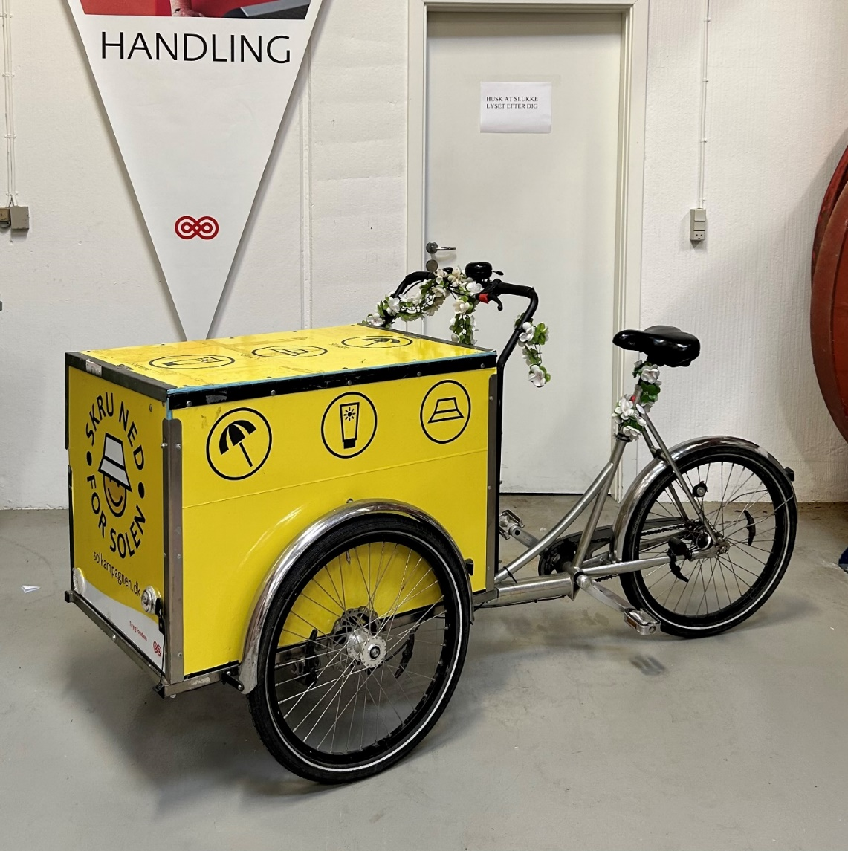
^Solcykel, udlånsmateriale

Lav en skyggestand til sommerens events og stafetter
Hvis du gerne vil sætte god solbeskyttelse på dagsordenen til dit lokale arrangement, så bliv medlem af gruppen ’Skyggestande og events’. Her kan du læse mere og bestille den lækre Skyggehyggepakke (til større events), der indeholder alt fra solcreme, til uv-perler, solquizzer og en masse andet. I pakken er der også en udførlig vejledning til, hvordan du kan lave en god skyggestand. Vejledningen findes også online i frivillig.dk-gruppen. Pakken kan bestilles fra midten af april – hold øje med eksakt dato i gruppen.

Hvis du gerne vil til et mindre arrangement, er det også muligt at bestille lige de materialer du har brug for, f.eks. små solcremeprøver, plakater, brochurer, quizzer og farveblyanter.
Du kan f.eks. skabe opmærksomhed og dialog over et par sol-quizzer, lidt flotte gule kuglepenne, en stak brochurer og nogle af de små solcremer til uddeling. Det kan også være, at du helst vil lave et uv-perle armbåndsværksted (husk saks) og have et par store dunke solcreme til rådighed, hvor folk selv kan tage en håndfuld. Det er helt op til dig og hvilken type arrangement, der er tale om.
Der findes også en masse flotte udlånsmaterialer, der kan gøre dit arrangement helt særligt – f.eks. en gul ladcykel, parasoller og duge til bordene.
Kontakt og mere info
Følg med i de to solgrupper ’Den lokale soluge’ og ’Skyggestande og events’ på frivillig.dk
Du kan også gå ind på Solkampagnens hjemmeside for at få viden om alt fra skoldninger til solbeskyttelse.
Skriv til sol@cancer.dk med spørgsmål og kommentarer.

